 L’enlèvement du Prince charmant

La vilaine sorcière Elisabeth a été tellement touchée par l’éclat et la beauté du très beau prince charmant Ewen, qu’elle en est tombée très amoureuse. Elle le voit, elle veut l’avoir pour elle toute seule… Elle l’appelle ! Elle l’appelle ! Elle l’appelle ! Elle Le CAPTURE !!!

Le prince, très effrayé, appelle à son secours, son amoureuse, la belle princesse Inconnue.

A L’AIDE ! AIDE-MOI !!! LA SORCIERE ELISABETH M’A ENLEVE. MESSAGE S.O.S. DU PRINCE EWEN POUR SA PRINCESSE ET POUR LES PRINCESSES AIMIE ET LEA….

Il pense à elle si fort, qu’elle l’entend. Elle conseille à son gentil prince charmant de créer un dessin magique dont les princesses devront trouver l’utilité. Il se met tout de suite au travail.

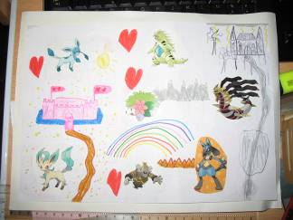

Elle charge les belles et gentilles princesses Aimie et Léa de partir à la recherche du Prince charmant pour le délivrer. Elle leur donne des conseils avisés afin de les armer pour les aventures effrayantes qui les attendent durant leur quête.

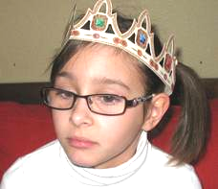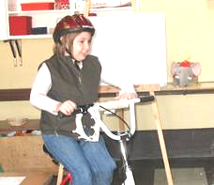

La vilaine et très méchante sorcière appelle à l’aide ses effrayants et vilains dragons cracheurs de feu ; Fadoua, Aminata et Diabé afin qu’ils la défendent en cas de besoin et gardent le prince charmant.

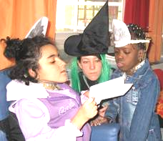

Elle envoie ensuite un courrier aux princesses leur disant qu’elle délivrerait le gentil prince contre son poids en or ! Tiendrait-elle sa promesse ?

Mais la bonne Fée veille. Elle promet d’aider les plus vaillants et d’accorder la main d’un prince si charmant à celle qui saura s’en montrer digne !

Qui épousera donc le prince Ewen, sa douce princesse Inconnue ou la très vilaine et si méchante sorcière Elisabeth ?

La fée leur ordonne de se battre loyalement pour gagner les pièces d’or nécessaires.
.
Les princesses rencontrent les vilains dragons et doivent se battre avec eux dans la très dangereuse épreuve du CHIFOUMI (Pierre feuille ciseaux) Les dragons remportent l’épreuve.

Le prince doit montrer son courage et sa vaillance dans un duel aux devinettes contres les dragons. Ni vainqueurs ni vaincus. Chacun remporte le même nombre de pièces d’or.

Les princesses doivent rencontrer la sorcière et ses dragons afin de prouver leur bravoure et leur esprit dans un combat de mimes et charade.

Chaque équipe doit trouver un moyen pour se faire passer un message sans qu’il ne soit intercepté par l’équipe adverse. Les princesses ont pris l’avantage.

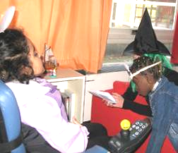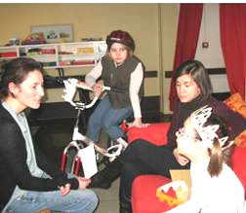

Les deux messages passent. Aucune équipe ne trouve comment faire pour déjouer le mauvais sort. Une idée de la princesse Léa leur donne néanmoins l’avantage.

Le prince reçoit les messages. Saura-t-il les interpréter et par la- même, recouvrer sa liberté ?

La sorcière a peur de son ombre.

Si le prince appelle sa belle, il sera sauvé.




La sorcière s’empare du dessin du gentil prince charmant. La bonne fée intervient et propose à Dame Marthe de donner les indications nécessaires à Dame Pauline afin qu’elle reproduise le dessin du prince et que les princesses puissent le délivrer. (Dame Marthe et Dame Pauline sont les Dames de compagnie des princesses).

Les princesses ont pris l’avantage. Elles ont récolté 181 pièces d’or, les dragons 161.

Le prince Ewen doit réussir l’ultime épreuve et déchiffrer l’énigme des messages secrets s’il veut épouser sa belle princesse Inconnue.

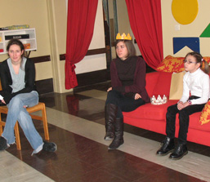

La sorcière Elisabeth ne s’avoue pas encore vaincue ! Pourtant, La belle princesse Inconnue vient d’arriver à la porte du Château de la très vilaine et méchante sorcière Elisabeth. Son gentil prince vient de lui donner la clé de l’énigme. Les princesses doivent se débrouiller pour que la sorcière voie son ombre…

La fée assiste au mariage du prince Ewen et de sa belle princesse Inconnue.
La sorcière Elisabeth, prisonnière de sa peur, est en fuite…. les dragons sont partis à sa recherche…

